**IDENTITAS**

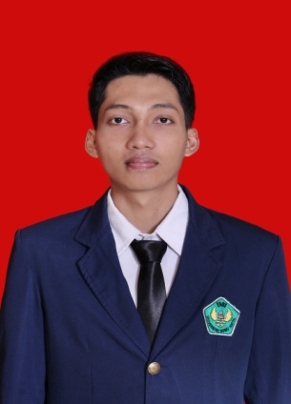

Nama : Wiji Cahyono, S.E

Tempat/tgl lahi : Rimbo Bujang,02 feb 1991

Jenis kelamin : Laki-laki

Tinggi : 173 cm

Agama : Islam

Status : Belum menikah

Pendidikan terakir : S1 Manajemen Universitas

Bung Hatta Padang

Alamt : Jln. plongkowati, Desa Purwoharjo kec.

Rimbo Bujang Kab. Tebo Jambi

Jurusan : Manajemen

IPK : 3,19

**RIWAYAT PENDIDIKAN**

* SD Negeri 76, Desa Purwoharjo, Kec. Rimbo Bujang, Kab. Tebo Tamat Tahun 2003
* SMP Negeri 13, Kec. Rimbo Bujang, Kab Tebo. Tamat Tahun 2006
* SMA Negeri 5 , Kec. Rimbo Ulu, Kab Tebo. Tamat Tahun 2009
* S1 Manajemen Fakultas Ekonomi Universitas Bung Hatta Tamat Tahun 2014

**PENGALAMAN ORGANISASI**

* Dewan Perwakilan Mahasiswa Fakultas Ekonomi (DPM-FE) Periode 2013/2014
* Anggota Koperasi Keluarga Besar Universitas Bung Hatta

**SERTIFIKAT**

* Kegiatan Pengenalan Kampus Bagi Mahasiswa Baru (PKKMB), Pada Tanggal 16 September s.d 18 September 2010 Di Universitas Bung Hatta.
* Kemah Bakti Sosial Mahasiswa (KBSM), Pada Tanggal 7-9 Januari 2011 di Kec. Muka Kab. 50 kota.
* Sebagai Peserta Seminar Nasional “Reposisi Ekonomi Nasional Menyongsong Masyarakat Ekonomi Asean (MEA) 2015”, Pada Tanggal 16 Januari 2014 di Balairiung Caraka Aula Gedung B Universitas Bung Hatta.
* Sabagai Peserta Seminar Nasional Mari Berwirausaha Dalam Meningkatkan Mutu Sumber Daya Manusia, pada Tanggal 05 November 2012 di Aula Caraka Universitas Bung Hatta.
* Sebagai Peserta Nasional, Pada Tanggal 17 Maret 2012
* Sertifikat Toefl dari Unit Pelayanan Teknis Pendidikan dan Pengembangan Bahasa Asing (UPT-PPBA) Universitas Bung Hatta, Pada Tanggal 13 September 2014.
* Sebagai Peserta Seminar Nasional “ Islamic Financial services in Banking applications” pada tanggal 28 juni 2011
* Sebagai Peserta Seminar Nasional “ Strategi Dalam Pengelolaan Dan Pengendelian Keuangan Untuk Mewujudkan Indonesia Bersih” pada tanggal 16 Mei 2011

Hormat Saya,

**Wiji Cahyono, SE**